课 题：绝对值三角不等式
课前练习：
1、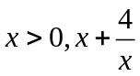的最小值为 ；
2、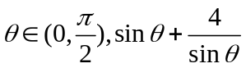的最小值为 ；
3、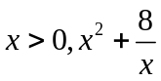的最小值为 ；
4、函数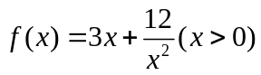的最小值为 ；
5、若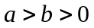，则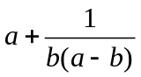的最小值是 ；
6、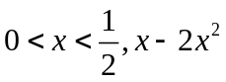的最大值为 ；
7、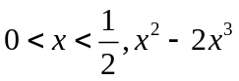的最大值为 ；
8、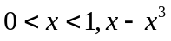的最大值为 ；
9、已知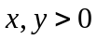，且，则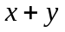的最大值等于 ；
10、若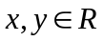且满足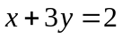，则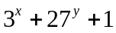的最小值为 ；
11、设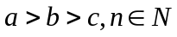，且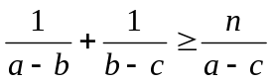恒成立，则的最大值是 ；
12、若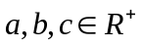，且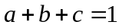，则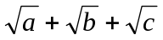的最大值是 ；

小测试讲解
T4、设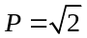，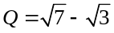，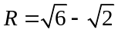，则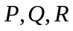的大小顺序是（ ）
A．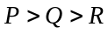 B．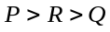 C．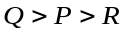 D．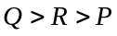

T6、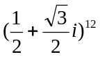的展开式中所有奇数项的和是（ ）
A. 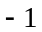 B. C. D.

T7、若以直角坐标系的原点为极点，x轴的正半轴为极轴建立极坐标系，则曲线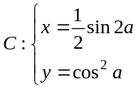
（a为参数）的极坐标方程是( )
A. 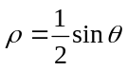 B. 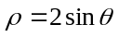 C. 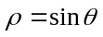 D. 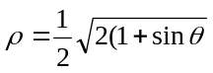

T8、某商场开展促销抽奖活动，摇奖器摇出的一组中奖号码是8、2、5、3、7、1参加抽奖的每位顾客从0、1、2、3、4、5、6、7、8、9这十个号码中任意抽出六个组成一组，如果顾客抽出的六个号码中至少有5个与摇奖器摇出的号码相同（不计顺序）就可以得奖.一位顾客可能抽出的不同号码组共有m组，其中可以中奖的号码共有n组.则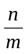的值为（ ）
A. B. 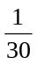 C. 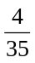 D. 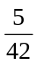

T11、若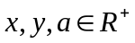，且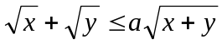恒成立，则的最小值是（ ）
A．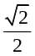 B．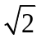 C． D．

T19、若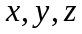是正数，且满足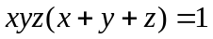，则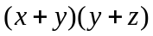的最小值为______ .

一、引入：
证明一个含有绝对值的不等式成立，除了要应用一般不等式的基本性质之外，经常还要用到关于绝对值的和、差、积、商的性质：
（1）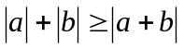 （2）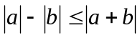
（3）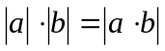 （4）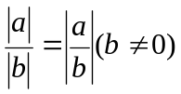

二．定理证明
定理一：，当且仅当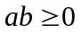时成立
用向量解释，我们称为绝对值的三角不等式

推论１：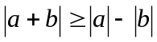，当且仅当什么时候取等号呢？
推论２：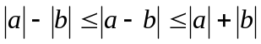。

定理二：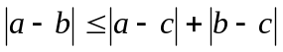
思考：如何利用数轴给出定理二的几何解释？

三、典型例题
例１、已知 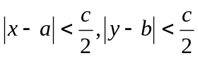，求证 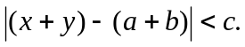

例２、已知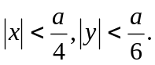 求证：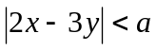。

练习：
1、已知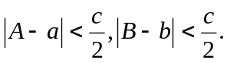求证：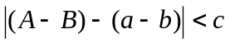。
2、已知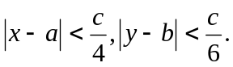求证：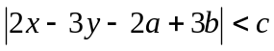。

例３． a, b ∈ R 证明|a + b|－|a－b| < 2|b|

例４、求证：不等式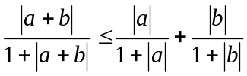

例５．（１）求函数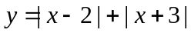的最小值
法一：分段函数形结合
法二：绝对值不等式
（２）求函数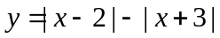的值域
（３）

例６．
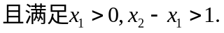
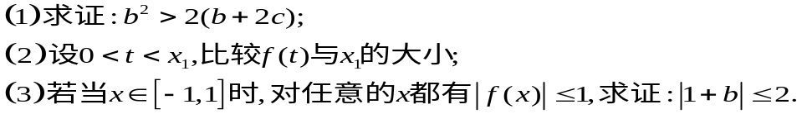
例7、
证明：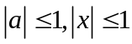
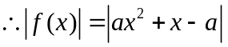
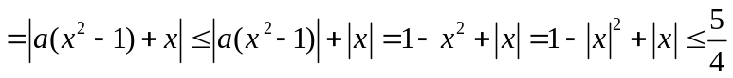

例8、已知二次函数f(x)满足|f(1)|≤1,|f(0)|≤1,|f(─1)|≤1,
求证：|x|≤1时，有|f(x)|≤5/4
证明：设f(x)=ax²+bx+c,
由题意，得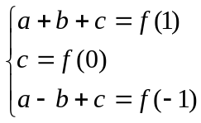
∴ a=[f(1)+f(─1)─2f(0)],b=[f(1)─f(1)]; c=f(0)
代入f(x)的表达式变形得：
f(x)=f(1)(x²+x)/2+f(─1)(x²─x)/2+(1─x²)f(0)
∵ |f(1)|≤1,|f(0)|≤1,f(─1)|≤1,
∴ 当|x|≤1时，
|f(x)|≤|(x²+x)/2||f(1)|+|(x²─x)/2||f(─1)|+(1─x²)|f(0)|
≤|x|(1+x)/2+|x|(1─x)/2+(1─x²)
=─x²+|x|+1=─(|x|─1/2)²+5/4≤5/4

